FIŞĂ DE LUCRU
Grupul de litere „che / Che”

- Citeşte:
chec chenar jachetă buchet ochelari ridiche Enache
chef cheie rachetă pachet dischetă ureche Costache
chel chelie brichetă mochetă şmecher pereche Matache




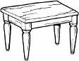
Costache şi ochelarii
Costache vrea să fie mare, dar nu ştie cum.
- Bunicule, îmi dai ochelarii tăi?
- Nu. Îţi fac o pereche de ochelari
din carton.
Costache îşi pune ochelarii. Se preface
că citeşte ziarul.
- Ce ai citit în ziar? îl întreabă bunicul.
Costache îl ia pe bunicul de gât şi îi spune
ceva la ureche.
- Bine! Să căutăm o pereche de ochelari care citesc singuri!

2. Scrie cuvintele potrivite imaginilor.

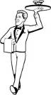
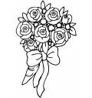
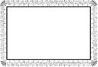






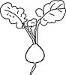


- Formează cuvinte cu ajutorul silabelor din norişori:
res
che
tea
zat
ne
che
che
tă
mo
che
bu
ţel

- Formează nume noi care să conţină grupul „che”:
Ene Enache

Vasile __________ Dumitru __________
Petru __________ Costea __________

- Ordonează cuvintele pentru a obţine o propoziţie:
are de noi Tache pereche o ochelari

- Uneşte cu săgeţi cuvintele din şirul A de cele care se potrivesc din şirul B:
A
maşina fotbalistul calul Petrache
B
marchează nechează parchează chenar cheltuie
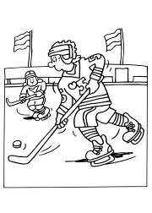
- Alcătuiueşte propoziţii după imagini:

